Jezik i komunikacija: Pravopisni znakovi

nastava na daljinu

Udžbenik i radna bilježnica Hrvatski bez granica 7
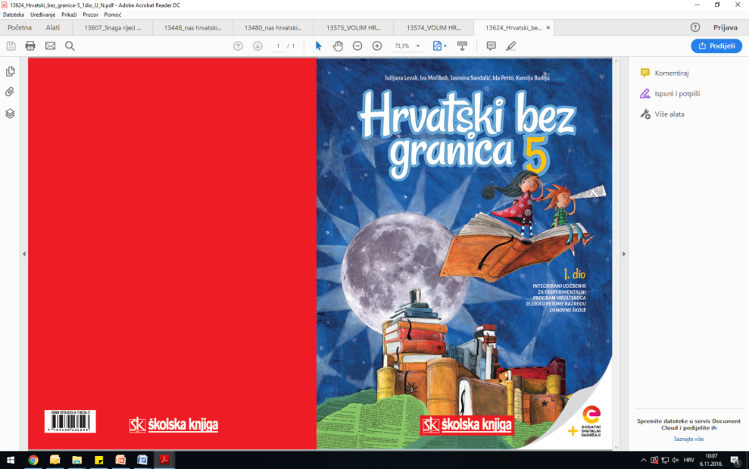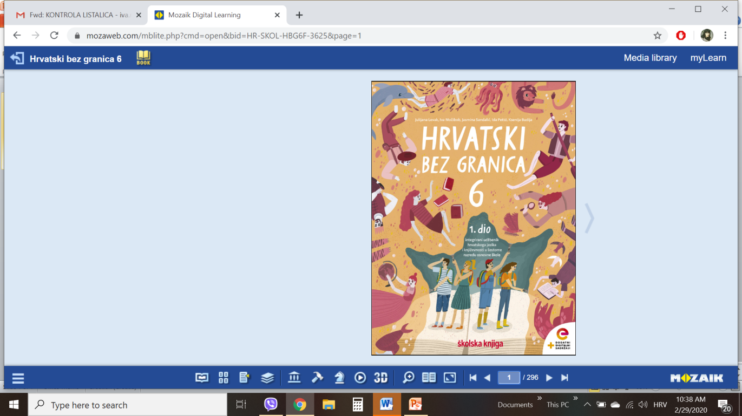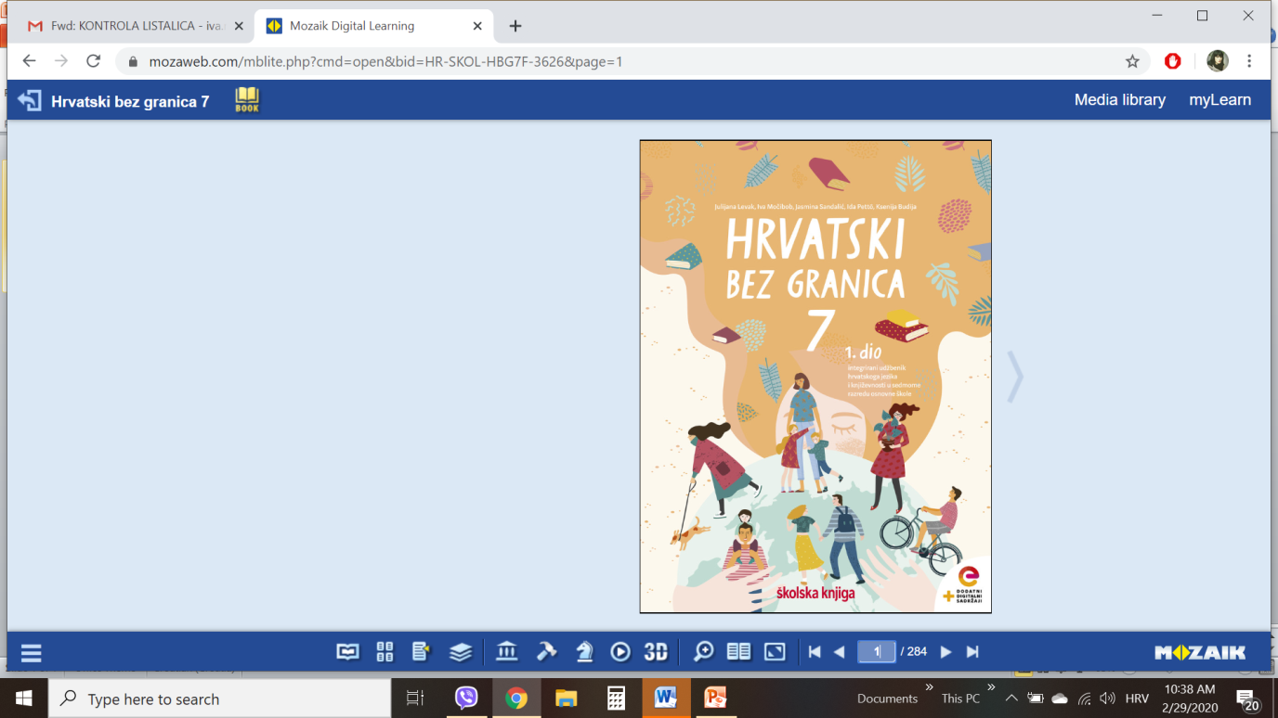

VRIJEME OSTVARIVANJA: _______________________________

BROJ SATI NASTAVE: 2 sata

Dragi učeniče / draga učenice, u satima koji slijede:
- naučit ćeš točno pisati pravopisne znakove u rečenici: dvotočku, navodnike, polunavodnike, crticu, spojnicu i kosu crtu.

Pažljivo čitaj upute u zadatcima. Aktivnosti su planirane za 2 nastavna sata. Tako ih i raspodijeli. Planiraj vrijeme za svaku pojedinu aktivnost. Obavljene zadatke pošalji svojemu učitelju / svojoj učiteljici na dogovoreno mjesto i u dogovoreno vrijeme.

1. i 2. SAT – JEZIK I KOMUNIKACIJA: Pravopisni znakovi
OPIS AKTIVNOSTI
1. aktivnost – promatranje i prisjećanje
Otvori 26. stranicu u udžbeniku Hrvatski bez granica 7, 1. dio (https://www.e-sfera.hr/prelistaj-udzbenik/2900355f-967b-4d8f-9a26-0899666e6938). Prouči dnevnički zapis Adriana Molea u rubrici Pripremi se. Poštuje li Adrian pravopisna pravila? Zašto je važno pridržavati se pravopisnih pravila?

2. aktivnost – čitanje i bilježenje
Pažljivo pročitaj lekciju Pravopisni znakovi (26. – 29. stranica, digitalni udžbenik: https://www.e-sfera.hr/prelistaj-udzbenik/2900355f-967b-4d8f-9a26-0899666e6938). Dok čitaš, bilježi važne podatke u obliku natuknica u bilježnicu i rješavaj zadatke na kraju svakoga koraka.
Uz bilješke zapisuj i primjere. U svojim bilješkama nastoj odgovoriti na pitanja:
- Čemu služe pravopisni znakovi?
- Što sve u pisanju označava crtica? Na što moramo
pripaziti u pisanju crtice?
- Kad u pisanju koristimo spojnicu? Kako pišemo
spojnicu?
- Što u pisanju označavamo kosom crtom? Kad se kosa crta piše s bjelinama, a kad bez bjelina?
- Što u pisanju označavamo polunavodnicima, a što navodnicima?

Svoje bilješke piši uredno, rabi različite boje kako bi istaknuo/istaknula ono što smatraš bitnim.

3. aktivnost – ponavljanje
Ponovi što si naučio/naučila o pisanju pravopisnih znakova na planu ploče na posljednjoj stranici ovih uputa. Dopuni svoje bilješke ako je potrebno.
4. aktivnost – rješavanje zadatka u digitalnome udžbeniku i u radnoj bilježnici
a) Provjeri što znaš o pisanju pravopisnih znakova igrajući igre i kvizove u rubrikama Povezujem i Primjenjujem, u digitalnome udžbeniku (https://www.e-sfera.hr/dodatni-digitalni-sadrzaji/95a612d9-0d62-4866-9aa8-03c039667ba0/).

b) Riješi zadatke u radnoj bilježnici (str. 15 – 17).
Izborni zadatak (za one koji mogu/žele više):
5. aktivnost – stvaralački zadatak
Prema uputama na posteru u rubrici Stvaram, u digitalnome udžbeniku (https://www.e-sfera.hr/dodatni-digitalni-sadrzaji/95a612d9-0d62-4866-9aa8-03c039667ba0/), napiši vlastite primjere u kojima ćeš točno uporabiti naučene pravopisne znakove.
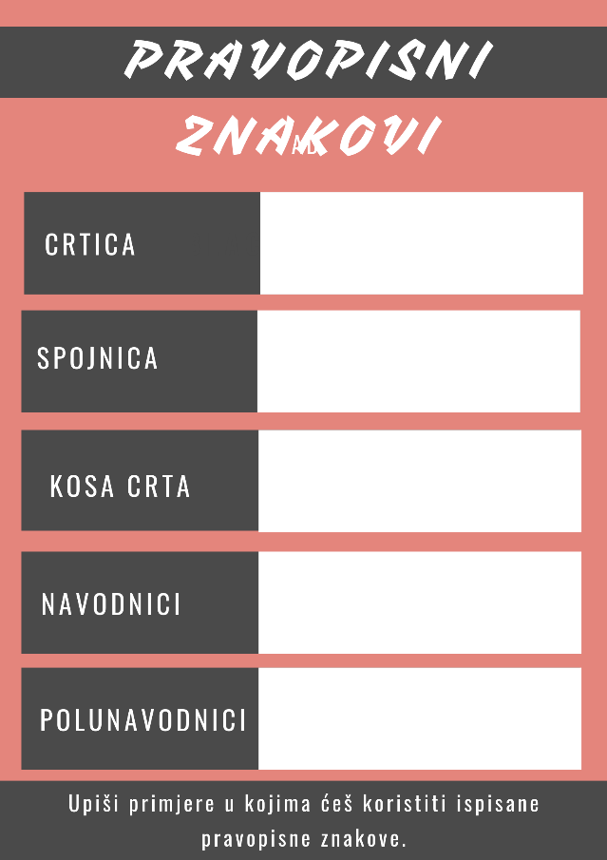

Plan ploče

Idem u privatnike – raznosit ću novine. Časopis izlazi već 30-ak godina.
Vozi brzinom 100 – 150 km na sat. Pan-do-ra. Najljepše ime!

spojnica
crtica

Pravopisni znakovi

polunavodnici
kosa crta

Adrian je/nije bio intelektualac. Rekao je: „Dodaj mi 'Životinjsku Stigla je baka i digla dreku / povikala. farmu'!“
navodnici

„Adriane, nemoguć si!“ uzdahne stara.
Čitam „Tajni dnevnik Adriana Molea“.

